Участников рейдерского захвата завода "Щелково-Агрохим" отправили в СИЗО
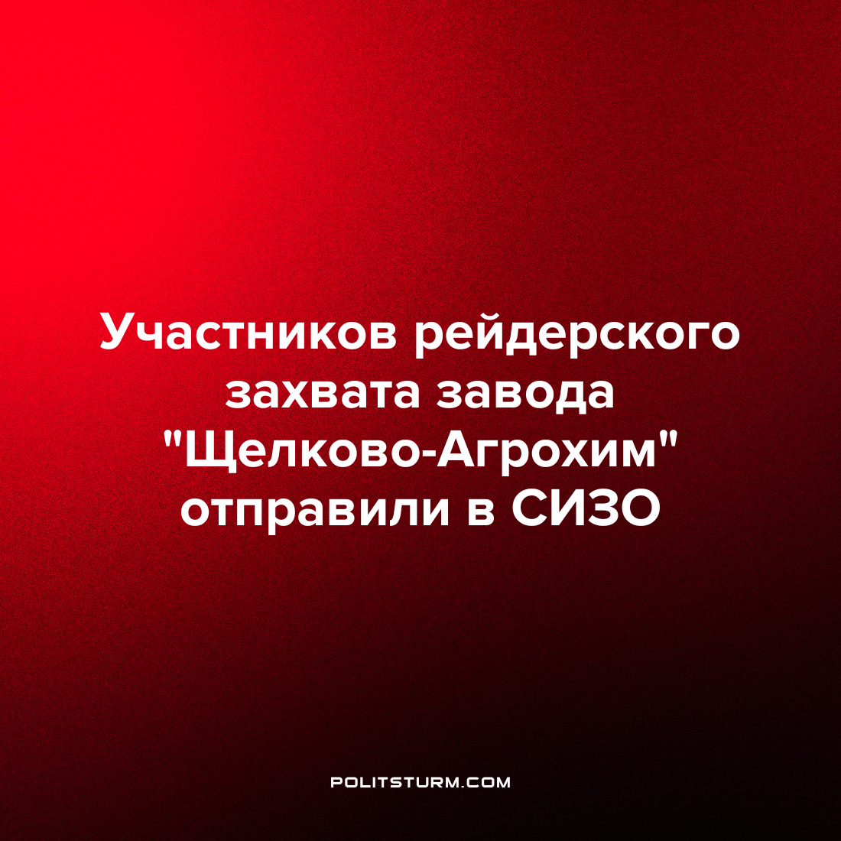

Оригинальная статья
2022-07-29
2 мин. на чтение

Преступники попытались незаконно присвоить агрохимический комплекс, а потом перешли к физическому наступлению.
Началась история в 2019 году. Предприятие директора орловского ФГУП Магомеда Чадаева обанкротилось и он взял заем у “Щелково-Агрохим” на 23 млн рублей. Подумав выкупить предприятие, он оформил бизнес на сообщника — главного инженера Трубчанинова. Условием было оформление недвижимости и земли на дочернюю компанию, где они оба становятся менеджерами.
Чадаев и Трубчанинов подделывают документы о невыплате “Щелково-Агрохим” 23 млн рублей и выводят завод из собственности компании, оформляя комплекс на ИП “для погашения долга”.

«Они просто подделали документы, что якобы „Щелково Агрохим“ не нашли 23 миллиона на покупку этих объектов недвижимости. То есть документы об оплате они или похитили или уничтожили. Но в бухгалтерии же все проведено. Это все можно отследить и восстановить. Я не понимаю, на что они рассчитывали», — заявила адвокат Весельницкая.
Потом рейдеры перешли в боевое наступление. В начале апреля они, при поддержке сотрудников ЧОП и бывшего сотрудника ОБЭП, попытались захватить предприятие силой. Этого удалось избежать лишь при помощи регионального УФСБ.

«Хотелось бы выразить благодарность правоохранительным органам. В частности, управлению ФСБ по Орловской области, которые оперативно отреагировали на наше заявление и пресекли попытку рейдерского захвата. Оперативно отреагировали МВД России по Орловской области. Возбудили уголовное дело», — заявил Олег Верховский, помощник гендиректора “Щелково-Агрохим”.
«Если это так можно вообще называть сегодня. Потому что, то каким способом это происходило — это прямо 90-е», — добавил он.
Экономический кризис ещё ярче обостряет конкуренцию рыночной экономики, разрушая мифы об её эффективности. Одни предприятия банкротятся, а другие захватывают и монополизируют рынка. Из-за этого не только обнищавшие рабочие, но и бывшие бизнесмены впадают в отчаяние, пытаясь вернуть своё силой. Никакая мораль и законы не сдерживают человека, обречённого выживать в жестоком мире конкурентной борьбы. В капиталистическом мире, если ты оказался за бортом – это твоя проблема.
При социализме ситуация кардинально меняется. Плановая экономика позволяет народам самим руководить производством, решая вопросы коллективно, избегать индивидуального присвоения ресурсов, следовать плану по улучшению общества, вместо стихийного создания тех продуктов, которые принесут сиюминутную прибыль. Без частной собственности на средства производства не будет ни разорительных экономических кризисов, ни доходящего до кровопролития дележа собственности.
Источник: 360.tv – “Участника рейдерской схемы отправили в СИЗО. Группа хотела отобрать завод по производству семян у «Щелково-Агрохим»” от 21 июля 2022 г.

Оригинальная статья

